Місяць активно стискається і руйнується
У новому дослідженні науковці пов'язали розломи, розташовані в Південній полярній області місяця, з одним з найпотужніших місячних землетрусів, зафіксованих сейсмометрами Аполлона більше 50 років тому.
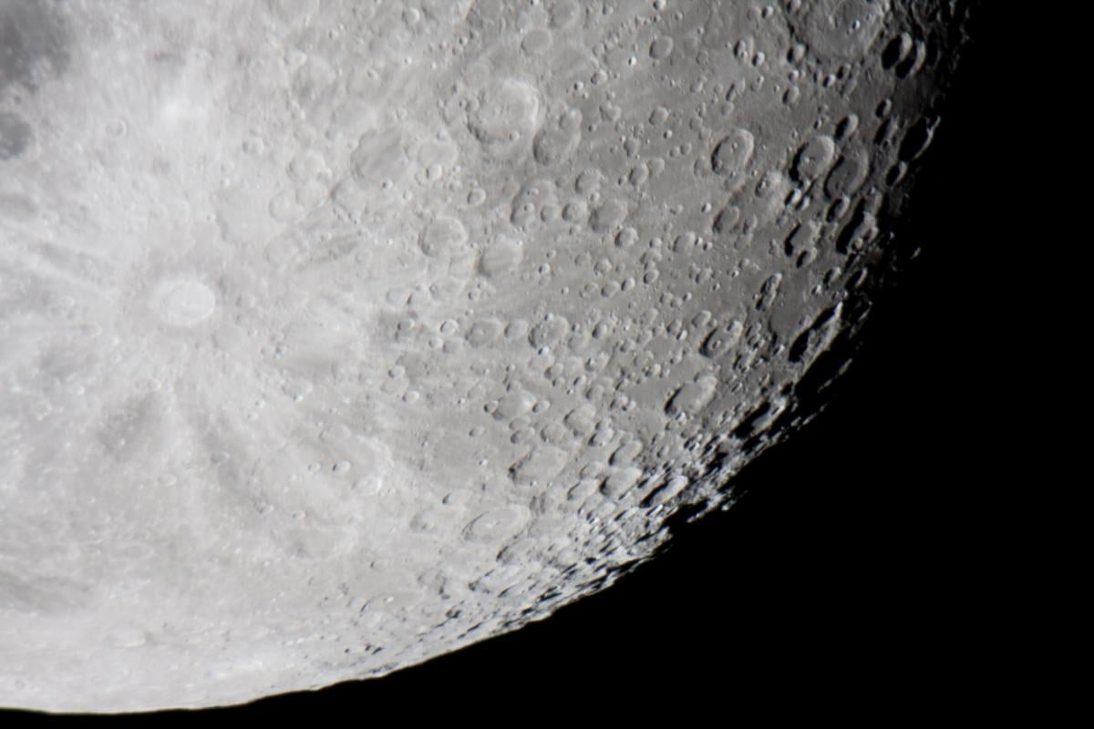
Згідно з новим дослідженням, Місяць поступово стискається, що призводить до зростаючого числа зсувів, які можуть загрожувати майбутнім астронавтам.
Природний супутник Землі втратив в окружності цілих 100 метрів за останні кілька сотень мільйонів років, оскільки його ядро охололо, пише Independent.
Це може здатися поступовим процесом, але стиснення викликає значне спотворення поверхні в деяких частинах південного полюса Місяця, включаючи райони, запропоновані для висадки екіпажу НАСА "Артеміда-3", кажуть дослідники з Університету Меріленда.
Оскільки стиснення Місяця супроводжується сейсмічною активністю, такою як місячні землетруси, вчені попереджають, що місця поблизу зон розломів можуть становити небезпеку для майбутніх дослідників-людей.
"Глобальний розподіл молодих насувів, їх потенціал активності та можливість утворення нових насувів в результаті триваючого глобального стиснення слід враховувати при плануванні місця розташування і стабільності постійних аванпостів на місяці", - сказав співавтор дослідження Томас Уоттерс з Національного музею авіації та космонавтики.
У новому дослідженні дослідники пов'язали розломи, розташовані в Південній полярній області Місяця, з одним з найпотужніших місячних землетрусів, зафіксованих сейсмометрами Аполлона більше 50 років тому.
Вони виявили, що деякі райони Південного полюса Місяця особливо вразливі до зсувів через сейсмічні струси.
Подібно до землетрусів, місячні землетруси викликані розломами всередині Місяця і можуть бути досить сильними, щоб пошкодити створені людиною конструкції та обладнання на місячній поверхні, кажуть вчені.
Але на відміну від землетрусів, які тривають лише кілька секунд, місячні землетруси можуть тривати годинами і навіть цілий день, а це означає, що ці неглибокі землетруси можуть зруйнувати майбутні людські поселення.
Це пов'язано з тим, що на поверхні Місяця є пухкий осад, що утворився в результаті мільярдів років зіткнень астероїдів і комет.
"Ви можете думати про поверхню Місяця як про сухий, приземлений гравій і пил. Протягом мільярдів років на поверхню стикалися астероїди і комети, при цьому фрагменти постійно викидалися в результаті ударів. В результаті перероблений поверхневий матеріал може мати розміри від мікрона до валуна, але всі вони дуже пухко консолідовані. Пухкі відкладення роблять можливим виникнення струсів і зсувів", - розповів Ніколас Шмерр, інший автор дослідження.
NASA сподівається запустити свій перший політ екіпажу на місяць за останні п'ять десятиліть у рамках місії "Артеміда" наприкінці 2024 року. Оскільки плани остаточно встановити довгострокову присутність на місячній поверхні розвиваються, дослідники сподіваються продовжувати досліджувати місяць. виявити більше місць, які можуть бути небезпечними для дослідження людини.
"Ця робота допомагає нам підготуватися до того, що нас чекає на Місяці - будь то інженерні споруди, які зможуть краще протистояти місячній сейсмічній активності, або захист людей від дійсно небезпечних зон", – сказав доктор Шмерр.

